后台：

分类管理：

1. 分类管理需要增加排序功能。
2. 分类管理其下有文章时，不允许删除分类。
3. 需要说明分类icon的图标尺寸。
4. 增加控制前端每个分类的背景颜色选择器。

文章管理：

1. 文章管理，编辑和新增时，单位可自定义，不一定是平方米，也可以是每间房等。
2. 文章管理，编辑和新增时，页面过长，现单价和原单价可分为两列。
3. 文章管理，编辑和新增时，需要说明文章图片的尺寸，并且图片限制大小过小。
4. 文章管理页面，需要增加分类、是否开启查询项。
5. 文章管理页面，需要增加文章在其分类内的排序。

前端：

1. 首页需要重新调整配色。标题栏（为蓝色底#1C9FF1，白色字）。分类去掉边框，获取后台设定的色值进行设置分类的背景颜色。默认整体背景颜色为灰色（#F0F0E6）
2. 文章页面列表，内容高度适当增大，否则显得过于小气，增大30%。
3. 文章内容页面，页面间控件间隙适当增大，标题字体增大2个级别，下方拨打电话按钮背景颜色调整为#2CA244，电话icon为白色。
4. 文章的详细内容，若包含了图片，前端没有展现。
5. 若分类下没有文章，则提示文字为：当前没有内容哦。
6. 小程序LOGO设计。

2018年4月28日11:51:33

1. 文章电话，可以是非手机号码。
2. 文章下的分类、排序权重、是否开启位于同一行。
3. 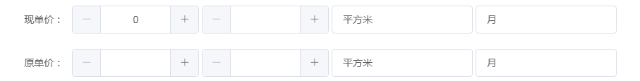这样在前端不会展示金额。
4. 文章详情，前端图片加载不出来，不知道是网络问题还是什么原因。
5. 在后台添加文章时，在文章详情处出现了上一次添加的详情。

2018-4-28 18:33:53

1. 文章的权重不能正常保存。

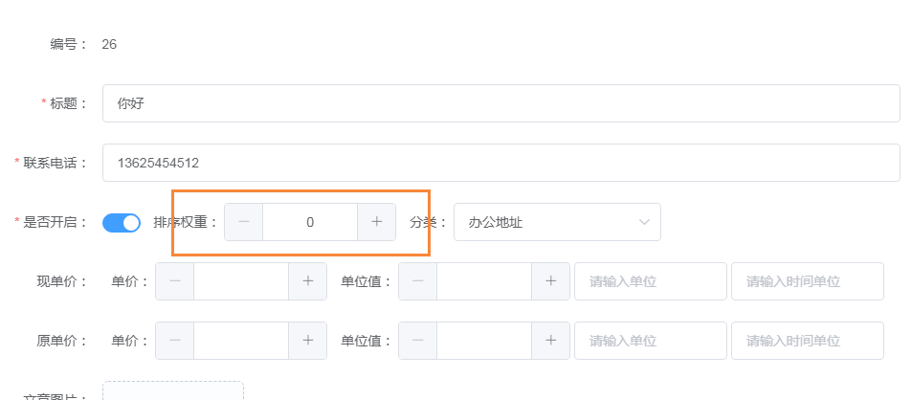

1. 文章的文章图片及文章详情图片不能在前端正常展示。
2. 文章的文章图片超过5张后，把添加按钮去掉。

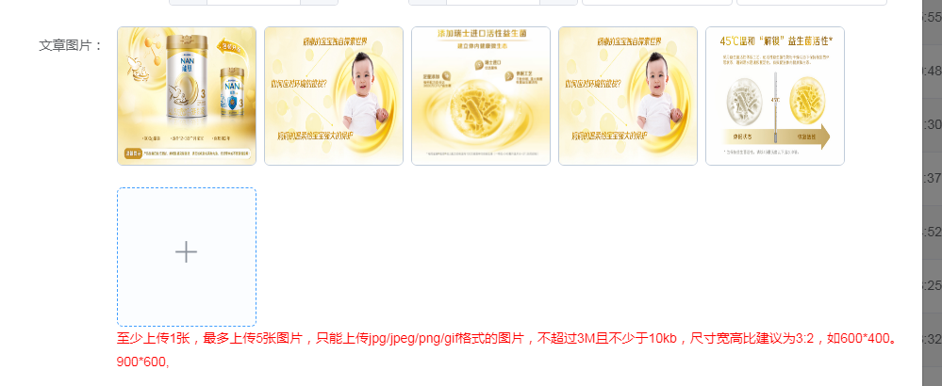

1. 文章的文章图片支持一次添加5张图片。